Értéksorrend-becslés hasonlóságelemzéssel – avagy az emberközpontú tudomány fogalma a mesterséges intelligenciák és az értékkutatás szempontjából

(Ranking objects with similarity analysis – or about the term of human-oriented science from point of view of the artificial intelligence and the value surveys)

Pitlik László, Balogh Anikó, Szani Ferenc, Apertus Non-profit Kft.

Kivonat: Adott objektumok (fogalmak, értékkategóriák) esetén a szubjektív emberi értékelések pár-összehasonlítások formájában előálló rész-erőterei a rendelkezésre álló adatmennyiségtől függően több-kevesebb kockázattal, de kirajzolják az objektumok „fontossági” sorrendjét. Folyamatos adat-felvételezéssel a sorrend változása dinamikus jelenségként is vizsgálható. Az értéksorrend-becslés olyan context free kihívás, mely automatizálható, s így a general problem solving, ill. a mesterséges intelligencia kutatás jelenségköreinek egy lehetséges eleme. Ezáltal nyelv-független, innovatív tudásként startup-vállalkozások know-how potenciáljává válhat. A hasonlóságelemzés képes sok-dimenziós értékelési problémák kapcsán egyetlen egy anti-diszkriminatív indexet megalkotni elemi értékelési szabályok komplex és konzisztenciára törekvő rendszereként.

Kulcsszavak: összehasonlítás, következetlenség-vizsgálat, profilírozás, játékosítás, értékkutatás

Abstract: A kind of evaluation ranking concerning objects (terms, values) can be derived based on subjective pair-comparisons of humans with more and less risks depending on the amount of unique decisions. If human decisions about importance of objects will be completed permanently, then the evaluation ranks can also be interpreted as a time-series. The estimation of the ranks of importance is a context free challenge – which could be automated. Therefore this is an element of the set of general problem solvers (c.f. artificial intelligence) and this form of the innovative knowledge (even being not dependent on languages) can be involved in the development of potential startups. The similarity analysis is capable of creating anti-discriminative indices for evaluation ranking based on basic rules and consistence-driven modelling processes.

Keywords: comparison, inconsistence, profiling, gamification, value survey

# Előzmények

Ez a cikk egy sorozat 4. eleme. Az első cikk az EDEN 2017-es konferenciáján jelent meg angolul (vö. <http://miau.gau.hu/miau/225/Annual_2017_Jonkoping_Proceedings.pdf> - ASSESSING DIVERSITY IN LEARNERS BACKGROUND AND PERFORMANCE). A második cikk magyarul íródott és egy intuitív döntési helyzet kibernetikus párhuzamait mutatja be (megjelentetés alatt: Tanulók tevékenységének nyomon követése e-learning keretrendszerben címmel). A harmadik cikk a HASSACC online konferenciára kerül leadásra angol nyelven (Dashboards and OLAP services in LLL and distance learning processes - or experiences about log-based learning- and education-management címmel).

A cikksorozat célja a tanulási és tanítási folyamatok kibernetikus rendszerként való értelmezési rétegeinek elméleti és eset-alapú kifejtése.

# Bevezetés

In medias res: a GPS, azaz general problem solver megoldások kialakítása, társadalmi cél (vö. Ipar 4.0). A hasonlóságelemzés önmagában is egy fajta GPS-jellegű gondolatvilág. A hasonlóságelemzés (vö. MY-X FREE: <http://miau.gau.hu/myx-free/>) kronológiai alapja Dobó Andor hasonlóságok hasonlósága tétele (vö. JOKER szoftver – pl. <http://miau.gau.hu/miau2009/index.php3?x=e0&string=joker>). Ennek a matematikai megközelítésnek a kulcsproblémája: miként lehet egy részlegesen lyukas OAM-ot (objektum-attribútum-mátrixot) regenerálni, ha legalább egy sora és legalább egy oszlopa hiánytalanul ki van töltve? Hasonlóképpen univerzális-jellegű kérdés a statisztikai adatvagyonok kapcsán az adatjelentések elmaradása nyomán előálló lyukas riportok teljessé tétele, ahol nem feltétel már az sem, hogy a teljes riportra nézve bármely objektum (pl. ország) minden attribútuma (pl. idősora) teljes legyen (vö. <http://miau.gau.hu/miau/225/multikulti_3_pitlik_2017.pdf> – egy UNESCO riport esete). További GPS-karakterű feladat lehet egy-egy idősor azon „vágópontjainak” fellelése, melytől jobbra és balra az idősor két szakasza a leginkább különbözik egymástól (vö. <http://miau.gau.hu/miau/200/szakaszolas.doc>).

A GPS fogalmához köthetőség egyik fontos elvárása: a context free jelleg, vagyis az adattartalomtól függetlensége az elemzési lépések lefutásának. A másik az automatizálhatóság, vagyis az ember szerepének minimalizálása. Ezen karakterisztikák mentén megfogalmazott „online szolgáltatások (engines)” a hazai startup-kultúra részeként bejutottak a Groupama/Quantum Space (<https://quantumspace.hu/groupama-startup-program/>) támogatási programjába…

Ebben a cikkben az értékkategóriák (objektumok) rangsorolása kerül nagyító alá, mint potenciális GPS-probléma:

Az érték fogalma elvileg az emberi agy terméke, de a felismert szükségszerűség = boldogság elv (vö. [http://miau.gau.hu/miau2009/index_tki.php3?_filterText0=*rousseau](http://miau.gau.hu/miau2009/index_tki.php3?_filterText0=*rousseau)) és Kazohinia „utópiája” az értékek matematikai (azaz objektivizálható) értelmezését sem zárja ki. Értéksorrendről bármilyen jelenségkör elemei kapcsán beszélhetünk. Például: termékmárkák sorrendje, világranglisták a sportban, ill. egyetemek esetén, vagy éppen az év dolgozója/terméke/szolgáltatása, stb. Az érték fogalmának ezen területeken való alkalmazása az eddig ismert megoldások kapcsán sajnos nem törekszik objektivitásra, sőt – kifejezetten az emberi értékítéletek aggregálását várja el (vö. a „ki a legjobb tanár” kérdésre lehet egy fajta elégedettségi kérdőíves/szavazásos vizsgálatokkal választ adni akarni és lehetne kazohin módon: vagyis a tanárokról (objektumok) ismert összes jelenség (attribútum – n db) kapcsán rendelkezésre álló pl. log-adatok alapján lehetne vizsgálni, mely tanár(ok) esetén lesz igaz, hogy ott a legkisebb az eltérés az egyes OAM adatok becslése és tényleges értéke között, ha magyarázó tényezőként mindenkor az éppen nem becsült attribútumon túli összes többit (n-1 db) használjuk fel (egy vizsgálati körben – vagy éppen az adott attribútum adatait mindenkor a becsléssel helyettesítve tetszőlegesen sok körben – vö. <http://miau.gau.hu/miau/206/Full_text_template_synergy2015_pl.doc>). Ez utóbbi megközelítés azt sem várja el, hogy az értékelő (közösség) abban egyetértsen, hogy adott attribútum (pl. az órakezdés pontossága) kapcsán lehet-e irányról beszélni (vö. annál jobb a tanár, minél kevesebbet késik?!). A kazohin értékelés lényege az adekvátság maximalizálása, mert az a tanár, aki formálisan (a blokkoló óra szerint) késik, de a diákjai még ehhez képest is később érkeznek, az relatíve nem késett. A deklaratív szabályok szubjektivitását a „minden-mindennel-összefügg” elv képes tehát felváltani. S így az univerzális (context free) Jó-fogalom nem más, mint a helyzetnek való megfelelés képességének maximalizálása (vö. [https://www.google.hu/search?q="coco+mcm"+site%3Amiau.gau.hu](https://www.google.hu/search?q=%22coco+mcm%22+site%3Amiau.gau.hu)) …

# Irodalmi háttér

Az értékkutatásról Csepeli nyomán az alábbi gondolatok kapcsolhatók a fenti, kényszerűen filozofikus nyitáshoz: „*Az értékekről való tudás paradoxona, hogy a nekik tulajdonított bizonyosság fordítottan aránylik a bizonyíthatósághoz. Az értékek arra vonatkoznak, hogy mi a jó vagy rossz, mi a szép és a rút, mi a felemelő és a lealacsonyító, mi a kívánatos, előnyben részesítendő és mi a nemkívánatos, hátránnyal sújtható. Ezek a kérdések és a nyomukban megfogalmazott válaszok létfontosságúak mind az ember saját életében, mind az emberek egymás közti viszonyaiban. Max Weber megkülönbözteti a célértékeket és az eszközértékeket. A célértékek jelölik ki a társadalom és az egyén számára a követendő cselekvéseket, melyek eredményeképpen a valóság irreverzibilisen átalakul. Az eszközértékek a cselekvések mikéntjét minősítik*.” (Csepeli, 2001 - <http://www.tankonyvtar.hu/hu/tartalom/tamop425/2011_0001_520_szocialpszichologia/ch04s06.html>)

Csepeli szerint: „*Az értékek ugyan bizonyíthatatlanok és verifikálhatatlanok, ugyanakkor poláris szerkezetük és a beléjük vetett hit folytán adódó motivációs erejük révén jelentésekkel teli cselekvési teret képesek teremteni a társadalom tagjai számára*.” A kazohin közelítés szerint az értékelés felfogható azonban matematikai problémaként, még akkor is, ha az értékelés inputjai emberi, parciális értékítéletek egy komplex értéklánc részleteire vonatkozóan.

A kazohin megközelítés nem idegen Csepelitől sem: „*Az érték az egyén és a társadalom közötti szociálpszichológiai közvetítések láncában a legerősebb szem. Értékké bármi lehet a társadalomban, de nem tekinthető bármi értéknek. E paradoxonnal arra kívánunk rámutatni, hogy az értékek körét egyfelől behatárolják az emberi élet szükségletei, ám ezek a szükségletek a mindenkori társadalmi viszonyokban konkretizálódnak, alakulnak át pszichológiailag hathatós hiányérzéssé, s a hiányérzetekből eredő motivációkká*.” A rousseau-i gondolat-parafrázis is a felismert szükségszerűségről szól.

S végül: „*A kulturális antropológia az értékek készletében jelöli meg a kultúra lényegi magvát, melynek segítségével az adott kultúra hordozói az élet értelmére vonatkozó végső kérdésekre kapnak választ. Eduard Sapir a kulturálisan meghatározott jelentések egész rendszerét érti értékrendszer alatt, míg Clyde Kluckhohn a jelentések centrumához rendeli az értékeket.*” – a Csepeli-féle interpretációk alapján is rá lehet mutatni arra, hogy a szómágia, vagyis az értékkészletként felmerülő fogalmak halmaza operacioanlizálandó, mert anélkül, hogy a család, haza, szeretet, stb. fogalmai matematizálása megtörténne, nem lehet ezek viszonyrendszeréről sem érdemben beszélni…

Az értékkutatás klasszikus megközelítését a kiválasztott forrás megfelelően példázza, a mesterséges intelligencia alapú érték-definíciók, a mesterséges intelligencia alapú fogalom-alkotás nem szerves része még a tudományos gondolkodásnak: vö. <http://miau.gau.hu/miau/197/robot_deity.doc>

# Az értékkutatás operacionalizálása

A szubjektív objektum-rangsorolás elemi építőköve a pár-összehasonlítás. Minél nagyobb a rangsorolandó objektumok száma, annál nagyobb az esélye az emberi következetlenségnek. A sportban hasonló jelenség az ún. körbeverés (A>B, B>C, A?C, ahol is részeredmények alapján a fennmaradó objektumpár esetén elvileg kényszerű kellene, hogy legyen az A>C eredmény, de a valóságban ez nem mindig pontosan így érthető tetten). Az emberi értékelésekre alapozó pár-összehasonlítások (pl. fogalmak, attitűdök, szokások, népek, nemek, stb. értékelése) esetén a körbeverés jelenségét inkább következetlenségi potenciálként illik értelmezni, hiszen a következetlenség forrása szubjektív, az értékelő ember maga, míg a sportban körbeverés forrása objektív, pl. a formaidőzítés ingadozása…

A pár-összehasonlítások esetén illik megengedni az A=B és a „nem tudom” („nem-akarom-megmondani”) válaszopció lehetőségét is. Ebben az értelmezési térben sok ember által két objektumot összehasonlítani úgy, hogy mindenki csak egyszer szavazhat, formális aggregációs feladat, ahol a kérdés, melyik objektum fontossága kapott több szavazatot? Amennyiben egy ember többször is szavazhat (ugyanazon objektumokat használó kérdés kapcsán), akkor már azonnal megjelenik egy újabb értékelési szempont: a többszörösen szavazók következetességi mértékének átlaga, maximuma, minimuma, szórása. Sőt: ha egy egyed nagyon sokszor szavazhat, ami kényszerűen szavazat-idősorokat eredményez, akkor az értékítéleteknek egy fajta trendje is értelmezhető (objektumonként és/vagy mindösszesen). Minél többen gondolják tehát, hogy A>B, ill. minél monotonabb ezen vélelem idősorosan, valamint minél nagyobb ezen vélelem bekövetkezésének esélye (darabszáma – vö. Simpson-paradoxon) az idő múlásával, stb. – annál inkább igaz, hogy A>B.

Amennyiben már 3 objektumunk (fogalmunk, értékelendő kategóriánk) van, akkor a következetlenség (vö. körbeverés) akkor is értelmet nyer, ha egy szavazó egyelőre még csak egyetlen szavazatot adott le, de minden objektum-párról szavazott (n alatt a k, ahol n=objektumok száma, k=2 a pár-összehasonlítás esetén kényszerűen). A lehetséges objektum-párok kapcsán elsődlegesen nem tűnik fontosnak, melyik áll elől, de azt is tesztelni lehet és kell, hogy az A>B gyakoribb-e, mint a B<A döntés, mely két értékítélet matematikailag itt és most azonosnak minősül – s mégis lehetséges, hogy pl. az „olvasási irány” befolyásolja a döntések kimenetelét (különösen akkor, ha a jobbról balra író közösségek esetén ez ugyanazon jelenségkörben meg is fordul).

Eddig csak az egyértelmű jobb/rosszabb szavazatok kerültek értelmezésre, de igaznak tűnik az az elemi szabály is: minél kevesebb egy jelenség kapcsán az azonosságot (A=B) kifejező értékítéletek száma, ill. minél kisebb a „nem tudom” opció mögé bújás (vagyis a dönteni nem tudás, nem akarás, a vélemény elrejtésének szándéka), annál inkább értékes egy-egy jelenség.

Ha az alapkérdés a „Melyik objektum a fontosabb itt és most Önnek személy szerint?” kérdésben a „fontosabb” kifejezés helyett az „értékesebb”, „jobb”, „preferálhatóbb”, „preferálandóbb”, stb. alternatívák szerepelnek (nagy minta esetén véletlenszerűen váltogatva ezeket szavazóról szavazóra), akkor az egyes hermeneutikai keretfeltételi zavarok is feltárhatók: minél kisebb az egyes szóhasználatok mentén előálló (fentebb már felsorolt és még később kiegészítésre kerülő minél-annál) szabályok száma, annál robosztusabb az adott fogalom/objektum értékbecslése.

Értelemszerűen (vö. Simpson-paradoxon), minél nagyobb egy parciális szavazási térben az egyes objektumokról rendelkezésre álló, azonos értékítéletet kifejező szavazatok száma, annál erősebb az egyéb elemi szabályok anti-diszkriminatív aggregálásával előálló vélelem. A parciális szavazási tér azt jelenti ez esetben, hogy véletlenszerű mennyiségű szavazó véletlenszerű mennyiségű objektum-párról alkot csak értékítéletet. Vagyis senkit nem kényszerítünk arra, hogy minden objektum-párról, sőt ezek fordított sorrendű megkérdezéséről is döntsön – s főleg nem teszünk fel senkinek redundáns (legalább egyszer már szerepelt) kérdést a válaszadó következetességének legegyszerűbb ellenőrzésére.

A kérdőíves felmérések minőségbiztosítása kapcsán már ismert, hogy a záró kérdésekre érkező válaszok konzisztenciája kisebb, mint a korábban feltett kérdések esetén tetten érhető következetességmérték (vö. <http://miau.gau.hu/miau/158/la158.doc>), vagyis az sem mindegy, hogy a válaszadó tudja-e, milyen hosszú egy kérdőív, vagyis tudja-e, hogy adott kérdés (összehasonlítási feladat) az utolsó-e, ahol pl. „na-írjunk-ide-is-még-gyorsan-valamit” elven a „legyünk-túl-rajta” mechanizmus szétzilálja a válaszok egymáshoz mérendő következetességét. Egy több kérdéskörös rendszerben nem csak a kérdéssor legvége, de az egyes körök vége is hasonló degresszív hatás alatt állhat, mely léte és mértéke feltárandó, a végső értékelésben kompenzálandó…

A válaszadás kapcsán fontos, hogy legyen azonos-értékűség és nem tudom válaszopció, mert a kikényszerített poláris válaszok egyre nagyobb frusztrációt eredményezve, egyre kevésbé engedik meg, hogy a válaszadó valóban a jelenségpárokra koncentráljon intuitívan. A kényszeres és kényszer nélküli adat-felvételezés különbségétől is az várható el, mint a kérdés-szövegvariánsok esetében: legyen minél kisebb az eltérés a variánsok átlagai között.

A kényszer speciális alakzata az anonimitás megléte, vagy hiánya: egy tanulási keretrendszerben a tanuló azonosítása triviális és ez tény a tanulók által is tudott. Így bármilyen gamification-köntösbe is öltöztetődik egy szavazás, az nem anonim, ráadásul naplózott – még akkor is, ha később maga a kiértékelés már nem használja fel sehol a személy attribútumait. Az anonim és nem anonim válaszadási keretfeltételek között kapott átlagok közötti távolságtól is azt várjuk el, legyen adott fogalom (objektum) esetén minél kisebb.

A személyes vélemény mellett létezik az „Ön szerint mások/többiek számára melyik a fontosabb” megközelítés is, mely az egyén és a közösség kapcsolatrendszerének repedéseit méri fel. Itt is elvárás, hogy egy értékelendő objektum fontossága annál kifejezettebb, minél kisebb a repedések száma és mértéke.

Ha a fenti kombinatorikai térben (vö. objektumok sorrendje, szóhasználati variánsok, anonimitás, kényszer, saját vélemény vs. többiek véleménye, stb.) a kérdések véletlenszerűen formálódnak, s egy-egy személy korlátozott számban ad(hat) csak válaszokat, akkor nagy létszám esetén a populáció profilja értelmezhetővé válik, de az egyéni profil alapvetően még nem (vö. ez is egy fajta anonimitás – hiszen ha alapvetően belátható, hogy egy óriási véleménytérben egy morzsányi személyes vélemény semmiképpen nem állhat össze konzisztens személyiségképpé, akkor nincs ok az aggodalomra: vö. Pygmalion-effektus, megfelelési kényszer, stb.).

Az egyéni profil – pl. a következetességi index azt jelenti, hogy adott személy esetén őt a többiekhez képest a válaszok minősége kapcsán értelmezni lehet. A válaszok minősége itt és most a következetességi index, mely kifejezi, hogy a válaszadó által adott válaszokban milyen fajtából mennyi logikátlanság érhető tetten (vö. jövőkép című fejezet a cikk végén). Amíg egy válasz következetessége (minősége) alacsony, addig a válaszok tartalma elemzésre alkalmatlan, mert pl. véletlenszerű. Így a következetesség egyik fajtája a véletlenszerű mintázatoktól való eltérés mértékének kifejezése. Ezt úgy lehet elérni, hogy pl. egy ténylegesen nagyszámú véletlen szavazatot generálunk nagyszámú fiktív felhasználó nevében és ebben a mintában elkeverjük az adott személy válaszait, majd egy anti-diszkriminatív elemzés keretében feltesszük a kérdést: lehet-e minden válaszadó másként egyformán következetes? Ha ebben a vizsgálatban az adott válaszadó nem különbözik a véletlen felhasználók véletlen mintáitól (normájától), akkor ő vélelmezhetően tippelgetett, quasi a kérdések tartalmi értelmezése, értelmezni akarása, értelmezési képessége nélkül. A komplex anti-diszkriminatív (nem-deklaratív) vizsgálat deklaratív esete lenne, ha valaki mindenkor pl. a bal oldali objektum jobb, mint a jobb oldali objektum választ adja, mert a véletlenszerű kérdés-generálásra ez egy egyszerű véletlen válaszokat biztosító megoldás. Hasonlóképpen deklaratív szabály lehet az is, hogy az ismétlődő pár-összehasonlítások preferencia-aránya közel azonos, stb.

A véletlentől való megkülönböztetés után felmerülhet a kérdés, mi van akkor, ha a véletlentől különböző egyedeket egyetlen egy nagy, egyelőre a véletlent is tartalmazó mintában elemezzük, ill. mi lesz akkor, ha a véletlen adatmintát el is hagyjuk? Vagyis ha a válaszadókat egymáshoz képest értékeljük? A válaszadók egymáshoz képesti értékelése feltételezi, hogy a populációnak valóban van valamiféle kulturális kohéziója, hiszen a véletlen minta éppen ezt zárja ki. Amennyiben minden egyes válaszadó minden egyes válasza a többi attribútum és válaszadó minden adata alapján azonos konzisztenciával becsülhető, akkor a populáció homogén. Amennyiben egyes válaszadók válaszainak ellenőrző modellezés során kapott ellenbecslései nagyon eltérnek a ténylegesen betárolt szavazatoktól, akkor ezek a válaszadók a közösség szempontjából outsider-ként értelmezhetők. (Ugyanez a vizsgálat azt is megadja, melyek azok az elemi szabályok, melyek mentén a leginkább inkonzisztens a populáció, ill. más megközelítésben innen tudható meg: mely kérdés megítélése a leginkább zavaros populáció szinten – a zavarok okainak ismerete nélkül.)

Amennyiben egy-egy személytől sok-sok szavazat érkezett, úgy egyre nagyobb biztonsággal lehet őt megkülönböztetni a véletlentől és/vagy a többiektől. Így személyes profilok alakulhatnak ki deklaratív és/vagy nem-deklaratív (anti-diszkriminatív) szabályok mentén. Ezek a személyes eredmények egy fajta dashboard-ra is felvetíthetők, s ezek ismeretében az egyes szavazók számos szempontból játékként is megélhetik a szavazást: pl. ha lelepleződött, mint véletlenszerűen tippelgető, akkor kísérletet tehet arra, hány kérdés esetében adott racionálisnak tűnő válasza után mennyit lép előre a következetességi skálán? Ha ő nem tudatosította magában, hogy tippel, akkor egy véletlentől való nem különbözés egy fajta intuitív vészjelként is felfogható az illető gondolkodásmódjának logikai zártságát illetően – ami spontán (és/vagy később mentorált) személyiségfejlesztési akciók induló pontja is lehet. A közösségtől való különbözés kapcsán kapott index láttán a szavazók kísérletet tehetnek arra, mit kell változtatni vajon ahhoz, hogy elvegyülhessen a statisztikai átlagban (vö. statisztikai mimikri – ill. Gubólakók című regény: <http://sfmag.hu/2012/08/23/mandics-gyorgy-m-veress-zsuzsanna-gubolakok/>). A feltárt másság nem hátrány, egyszerűen csak egy vélelmezett erőtér, mely például arra is rámutathat egy HR-vezető számára (anonimitást elveszítve), vajon kik képesek leginkább „out-of-box"-módon gondolkodni (vö. Labsch-modell: intuitív gondolkodók?)…

Amennyiben idősorosan és alapvetően populáció szinten értelmezzük a válaszok töredékes erőtereit, akkor láthatóvá válik, mely objektumok értéke milyen irányba változik. Hasonlóképpen lehet a quasi anonim válaszok esetén a szociológiai csoportok egymástól való különbözőségeit is vizsgálni (pl. női vs. férfi értékrend, ill. fiatal vs. idő értékrend, stb.).

A kérdőívek kiértékelésének reformja (<http://miau.gau.hu/miau/156/bericht_frageboegen.docx>) lényegében az értékkutatás meta-szintű előszele volt. Ezen vizsgálatok eredményeként előálló SeaLog fejlesztések 2012-ben az ITBN innovációs díját nyerték el (vö. <https://www.itbn.hu/index.php/hu/itbn-biztonsagi-dij/2012-dijazottjai>).

A „nem-tudom” válaszopció helyére nem lehetetlen a Dobó-féle[1] logika alapján vélelmeket matematikai úton levezetni. Vagyis ha valaki nem válaszol adott kérdésre, akkor is vélelmezhető, mit várhatunk el tőle. Ezen vélelmek hermeneutikája azonban túlnyúlik jelen cikk korlátain.

Hasonlóképpen létező matematikai feladat az, hogy minden válaszadó minden egyes válaszát a saját összes többi válasza és a populáció minden válasza alapján következetesnek vagy kevésbé következetesnek minősítsünk (vö. hazugság-vizsgálat).

A lehetőségek felsorolása mellett arra is szükséges utalni, hogy az egyes értékláncba sorolandó fogalmak mennyiben tekinthetők egymás szinonimájának (vö. bátorság, merészség, kalandvágy, vakmerőség, stb. – vö. <https://szinonimaszotar.hu/keres/b%C3%A1tors%C3%A1g>). A szavak egymástól való különbözőségének mérését alapozza meg, ha ezek egymáshoz való viszonyai (NEM értékviszonyai, hanem pl. van-neki-kapcsolatai, ez-egy-kapcsolatai, szinonimái, asszociációs partnerei, halmaz-kapcsolatai: pl. gyűjtőfogalmai) is értelmezésre kerülnek (vö. <https://miau.gau.hu/mediawiki/index.php/Szak%C3%A9rt%C5%91i_rendszer#Ontol.C3.B3giai_modul>). Ideális esetben már az is megkerülhetetlen előmunkálatokat jelent, hogy olyan objektumok kerüljenek egymás mellé, melyek egymástól valóban független jelenségeket írnak le (pl. az autómárkák elvileg egymást kizáró jelenségek ugyanazon halmazon belül - kivéve, ha két autó eltérő márkanév alatt futna, de minden azonos lenne benne)…

A feladat tehát nem kisebb, mint a fentebb felsorolt alapokon nyugvó online elemző robot kifejlesztése és nemzetközi piacra vitele!

# A „fontosság” fogalmának levezetése véletlen minta alapján

A véletlenszerű mintaképzés kapcsán az alábbi keretfeltételek érvényesültek (vö. ertekkutatas.xlsx):

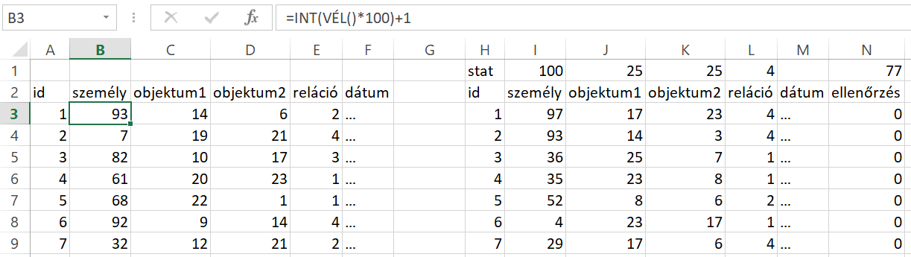

Adott volt 100 fiktív személy, 25-25 objektum, ill. 4 reláció (>;<;=;*), ahol a * a nem-tudom választ szimbolizálja, mint joker-karakter.

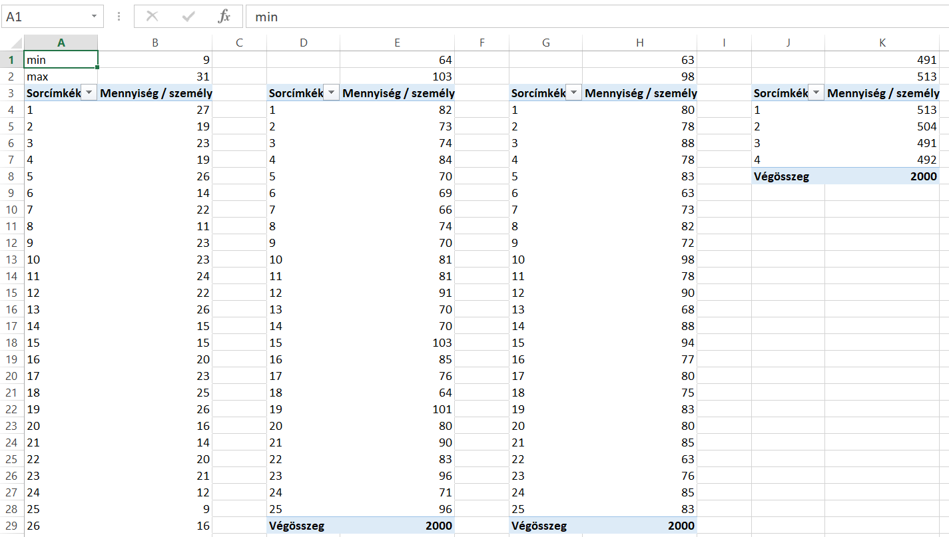

A minta kapcsán véletlenszerű objektum-pár került generálásra a hozzájuk ismét csak véletlenszerűen társított relációval együtt. 77 esetben az objektumok azonosak voltak (vö. figyelemteszt, ahol a helyes válasz kényszerűen az azonos reláció – ahol 65 esetben 1-es vagy 2-es reláció kód került megadásra az elvárt 3-as vagy 4-es kód helyett). A fiktív személyek 9-31 db szavazatot adtak le, ill. az egyes objektumok 64-103, ill. 63-98 esetben kerültek bele a kérdésekbe. A relációk 491 és 513 közötti előfordulást produkáltak.

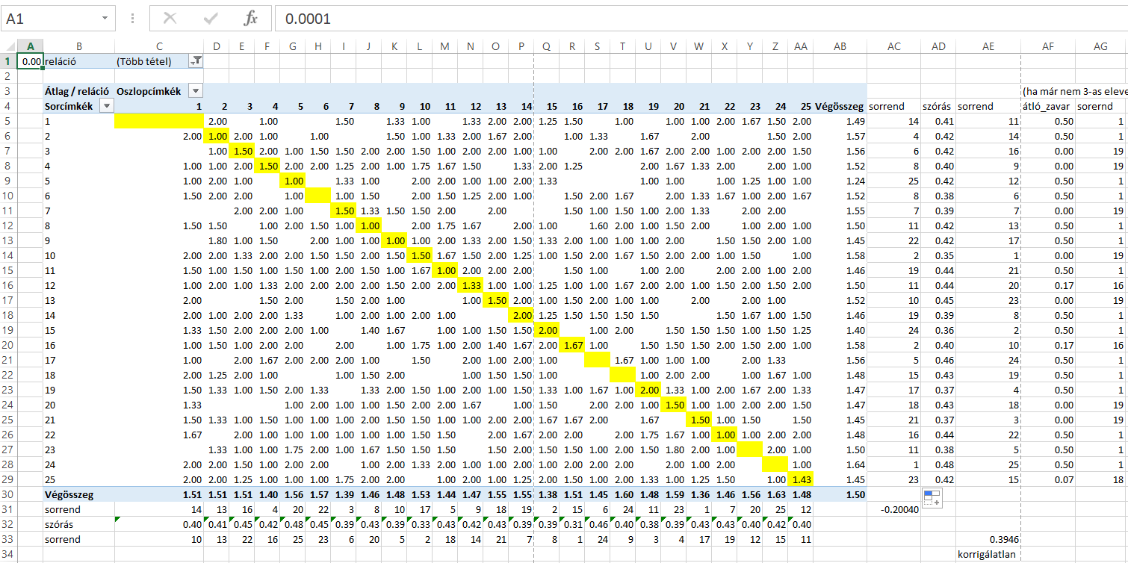

Jelen cikk keretében az a feladat, hogy csak riportálási funkciókat felhasználva jussunk el olyan mutatószámokig, melyek irányíthatók, és így lehetővé teszik az egyes objektumok több dimenziós értékelését anti-diszkriminatív módon.

Az objektumok viszonyáról az 1-es és a 2-es relációk aránya, a relációkódok, mint erőtérpontszámok átlaga ad gyors (riport-szerű) tájékoztatást. Ahol két objektum között az erőtérpontok átlaga vagy 1.00 vagy 2.00, ott akárhány szavazat került leadásra erre az objektumpárra, ezek azonosak voltak.

A sárga színnel jelzett átló megadja azt a 77 esetet, ahol a véletlenszerű válaszadó az azonos objektumok viszonyáról nem 3-as és/vagy 4-es kóddal „mert” nyilatkozni.

Az AB-oszlop és a 30-as sor megadja az objektumok erőtérpontjainak átlagát, ahol az AB-oszlop sorrendje a minél nagyobb, annál jobb alapon képződik (objektum1 > objektum2 🡨 2 relációkód). Értelemszerűen a 30-as sorban a minél kisebb, annál jobb elv fejezi ki ugyanazt. A parciális szavazási eredmények következetessége egy véletlen mintán nulla közeli korrelációt kell, hogy adjon (vö. -0.200).

A szórásokhoz kapcsolódó sorrendképzési logika szerint (véletlen adatokon): minél kisebb a szórás az erőtérpontokra vonatkozóan, annál inkább igaz, hogy egy adott objektum jobb, mint a többi, lévén, ha egy objektum minden egyéb objektummal szemben jobb, akkor az erőtérpontok átlaga mindenkor azonos. (Itt kell megjegyezni, hogy ez a riport-alapú attribútum akkor is alacsony szórást mutat, ha egy objektum minden egyéb objektumnál rosszabb értékbesorolást kapna. Ezt az ellentmondást feloldandó: a szórás/átlag már egy olyan arányszám, mely a sorok esetén a minél nagyobb átlagok esetén valóban minél kisebb, annál jobb elv mentén értelmezhető. Ez a finomhangolás az oszlopok esetén, ahol az átlag minél kisebb, annál jobb, már nem invertálható, hiszen az erőtér-átlaggal való súlyozás ellentétesen hat az átlagok irányításával. – Summa summarum: megfelelő riport-alapú attribútumot találni nem egyszerű. Itt és most a véletlen minták centrumhoz közeli ingadozásai kapcsán igaz, hogy minél kisebb a szórás, annál homogénebb az értékítélet…)

Az AF oszlop alapján egy olyan attribútum is képezhető, mely megadja annak mértékét, mennyire tér el az eleve értelmetlen válaszok üzenete (vö. azonos objektum összevetésére adekvát válasz a 3-as kód, de semmiképpen nem az 1-es és/vagy a 2-es kód) attól az állapottól (vö. átlag =1.5), mely legalább populáció szinten indirekt módon sejteti az azonosságot. A sorrendképzéshez alkalmazott irány: a minél nagyobb az azonosságtól való abszolút eltérés, annál inkább van értéke az adott objektumnak. (Itt is meg kell jegyezni, hogy a jövőkép fejezetben leírt személyes következetlenségi mutatókra alapozó objektum-rangsorolás azért is szükséges, mert a riport-alapú közelítés csak erőtér-trendeket tud sugallni, mint jelen esetben is.)

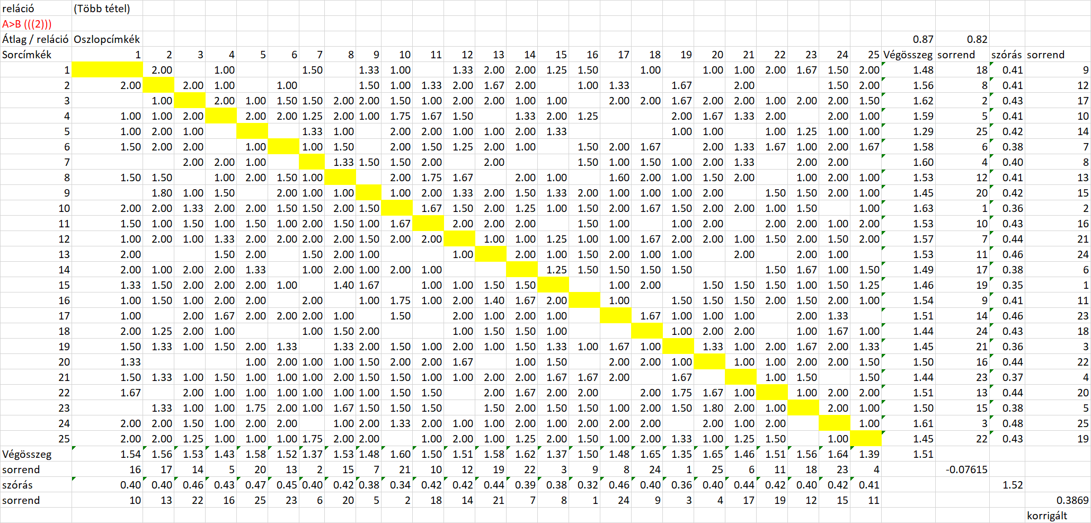

A sárga cellák numerikus hatását illik visszakorrigálni, ami a -0.07-es (azaz még inkább nulla közeli) korrelációs érték által pozitívan kerül visszajelzésre. A szórások fentebb megadott értelmezhetőségét pedig a 0.38-as, véletlen számok esetén rel. magas pozitív korreláció támasztja alá, hiszen ez a korreláció az objektumok sorrendjének szórás-alapú együttmozgását emeli ki.

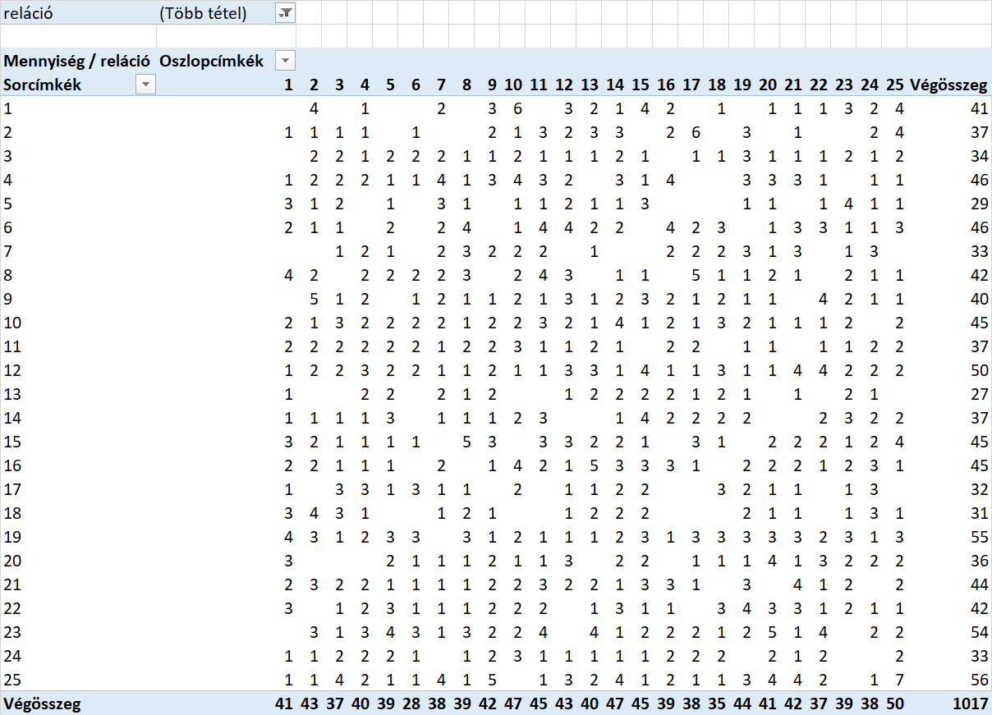

Amennyiben továbbra is csak az 1-es és 2-es relációkódokra szűrve akarjuk láttatni az egyes objektumpárok kapcsán rendelkezésre álló szavazatokat, akkor a szavazatok száma (vö. Simpson-paradoxon) a fenti táblázat szerint alakul.

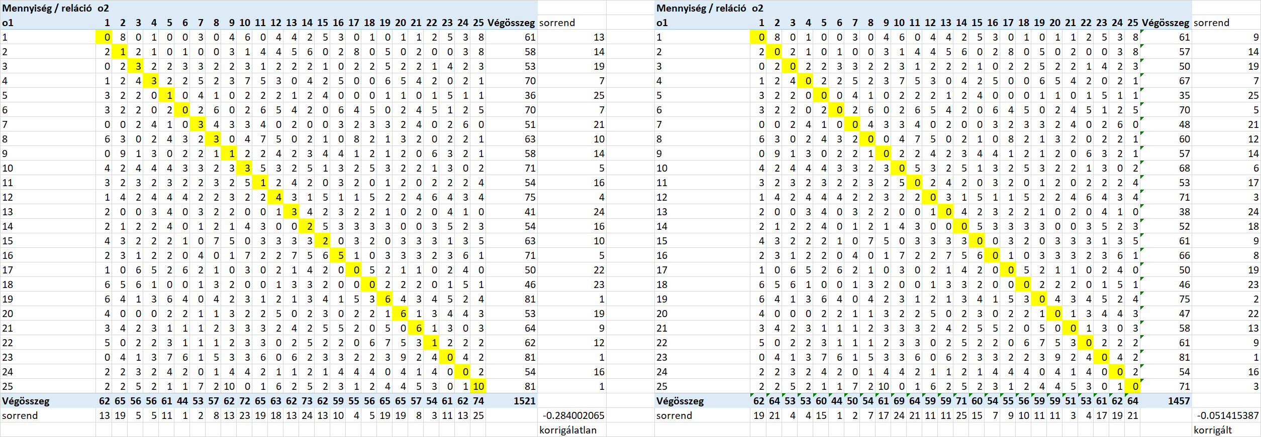

Ha az átlagokat megszorozzuk az ezekhez vezető előfordulások számával, akkor egy új erőtér-rétegek kapunk. A sárga cellák torzító hatásától korrigált (jobb oldali) nézetben a korreláció ismét csak közelebb van a véletlenszerűséget jellemző nulla értékhez, mint korrekció nélkül.

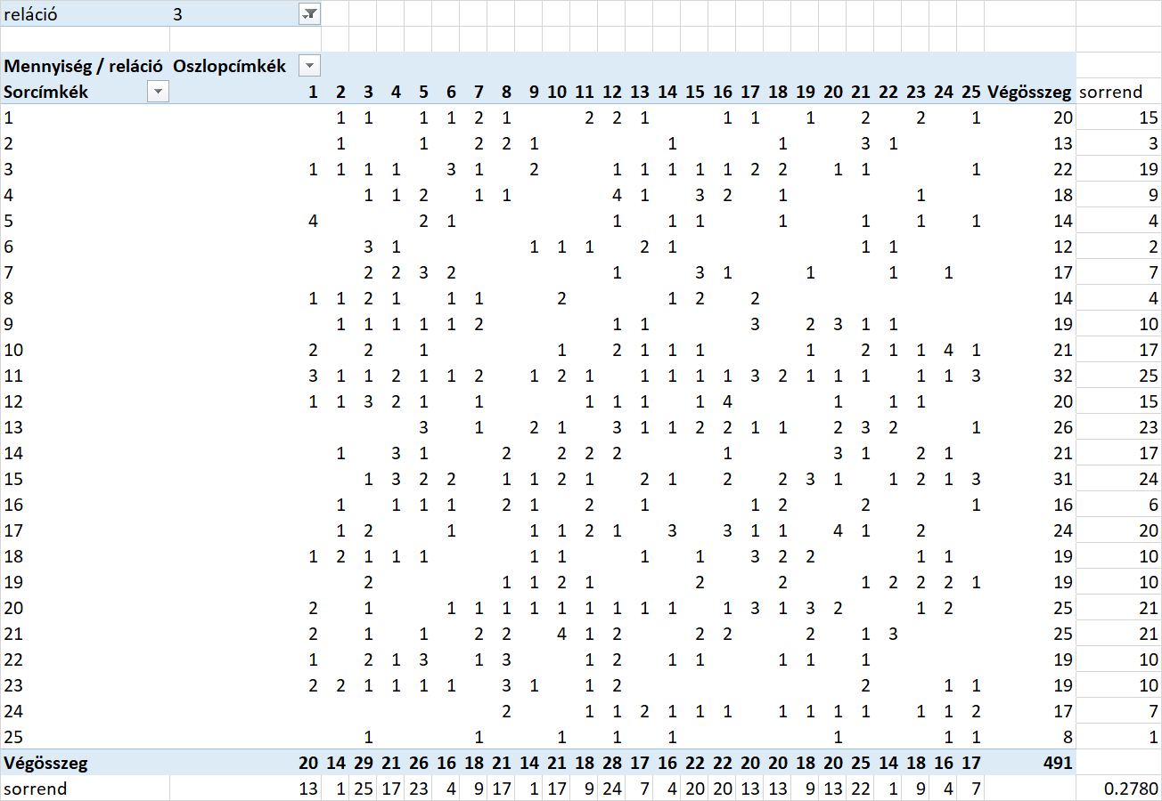 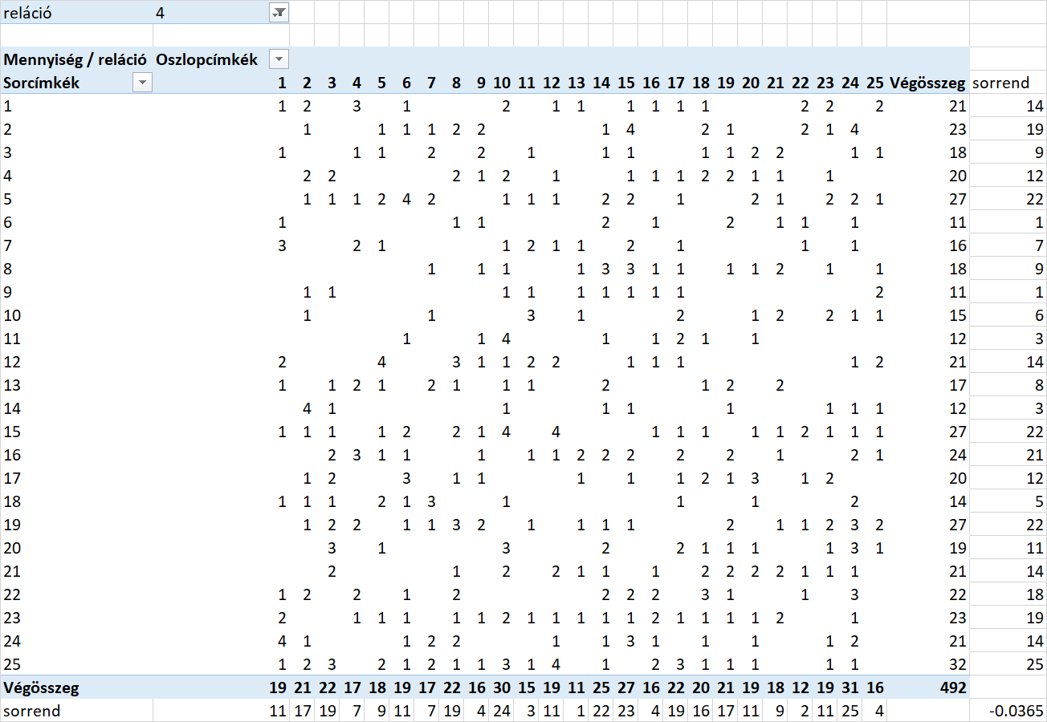

Az azonosságot jelentő 3-as relációkód és a nem válaszolást jelentő 4-es relációkód kapcsán a sorrendek lényege: minél kisebb a döntésképtelenség mértéke adott objektum esetén, annál nagyobb egy objektum fontossága.

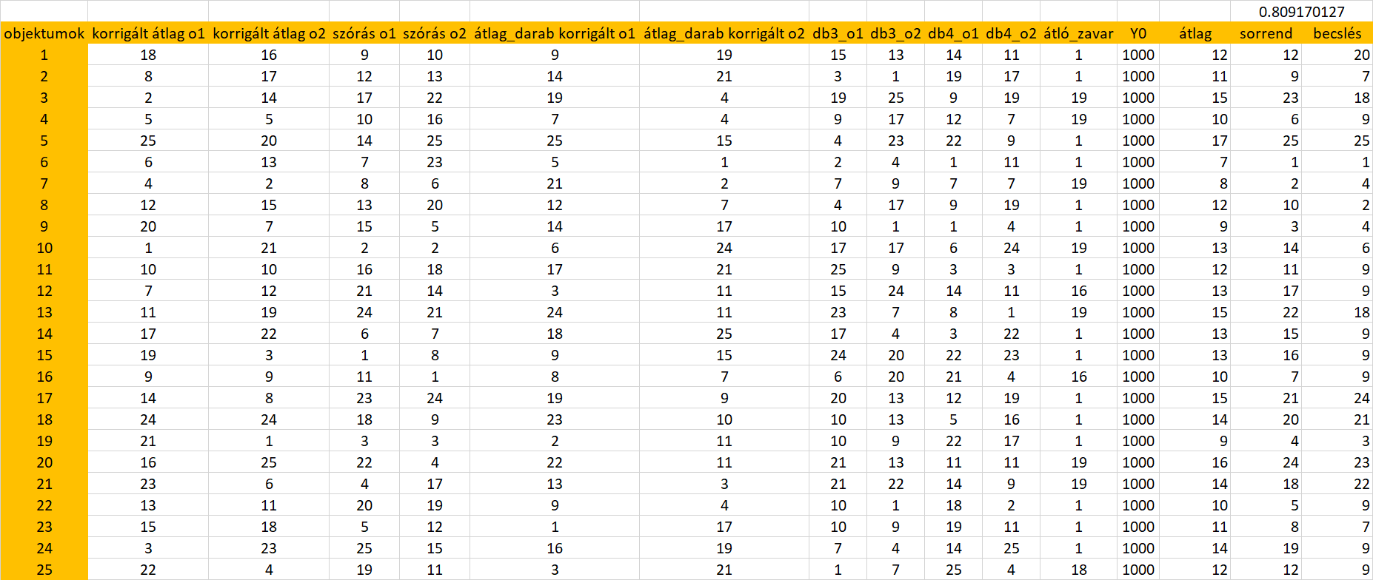

Az eddig bemutatott ábrákon látható sorrendek nem mások, mint egy anti-diszkriminatív értékelés inputjai, hiszen ezek már irányított dimenziók (vö. minél/annál-kapcsolatok). A sorrendek által leírt modell-alkotási folyamat szövegesen megfogalmazható lényege nem más, mint minél előkelőbb egy sorszám adott objektum esetén, annál fontosabbnak illik tartani az adott objektumot a többihez képest. Ezzel jut el a modellezés a modell bemeneti mátrixához, melynek sorai az objektumok, oszlopai a sorrendezett attribútumok. Az ún. Y0 oszlop az anti-diszkriminációs modellezés speciális konstansa: ennek esetleges elérése minden objektum esetén azt jelenti majd, hogy minden fogalom másként egyformán fontos.

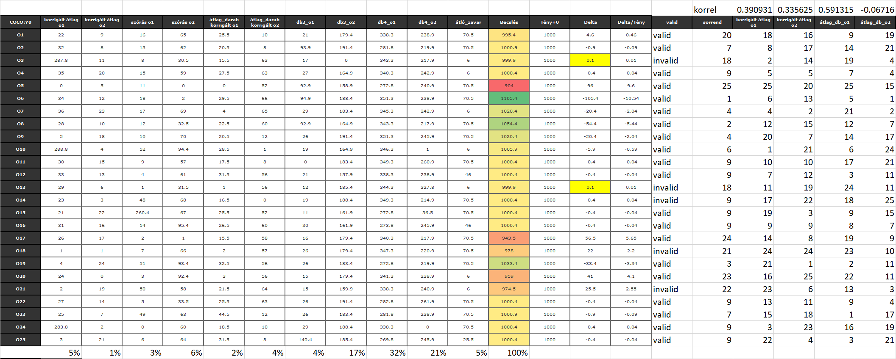

A modellezés eredményeinek értelmezése kapcsán fontos tudni, hogy

* a becslés oszlop értéke minél nagyobb (zöldebb), annál fontosabb egy fogalom
* a becslés oszlop sok-sok sárgás árnyalata azt sejteti, hogy a fogalmak alapvetően a minden-másként-egyforma jelenségkörbe tartoznak, csak kevés norma-sértő fogalom létezik
* a véletlen számok ellenére a becslések validitása (vagyis az inverz tanulási minta klasszifikáló erejének és a direkt tanulási minta klasszifikáló erejének szimmetriája) csak kevés esetben sérül, abból is két esetben technikai jelleggel (vö. sárga 0.1-es becslési hiba, ami kerekítési hibaként értelmezendő a delta oszlopban)
* az utolsó sor %-os értékei azt fejezik ki, mennyire kell felértékelni egy-egy attribútum információ-tartalmát annak érdekében, hogy a minden-másként-egyforma elv maximálisan közelíthető legyen – vagyis a 3-as és 4-es kódok (nem orientáló válaszok – 17-32-21%) számát kell felértékelni, hogy ne lehessen rangsort képezni – ami tautologikus igazságként erősíti a modellezés logikáját
* az egyik legkisebb hatásmérték az utolsó sorban (2%) az átlag_darab_o1 kapcsán látható, mely primer adatként a becsléssel 0.59 feletti korrelációt mutat, vagyis a súlyozott átlagokhoz áll legközelebb a becslés
* a következő táblázat (l1-l2…l24-l25) sorfejléce alapján látható, hogy a modellből a korrigált_átlag_O2 változó (mely a legkisebb hozzájárulást adja 1%-kal a becslésekhez) lényegében hatástalanul kiesett, hiszen a hasonlóságelemzés lépcsős függvényeiben minden szomszédos lépcsőpár különbsége a kötelező 1-es értéken maradt…

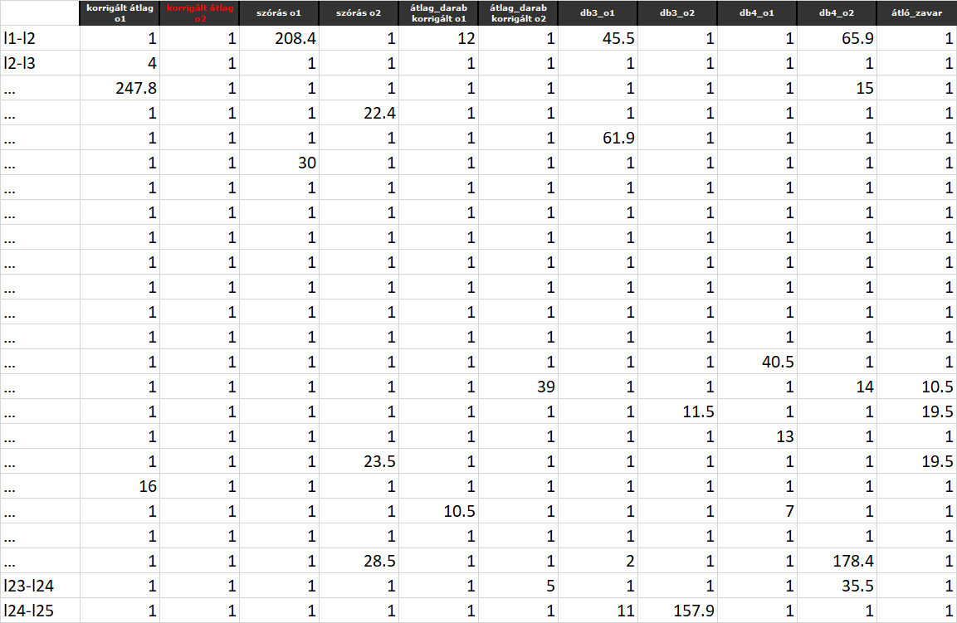

A tanulási mintában a becslés alapján győztes objektum egyes attribútumok esetén a 25 versengő objektum kapcsán kétjegyű helyezésekkel is bír (23., 13., 11.). Összességében mégis ez tűnik validált módon a győztesnek.

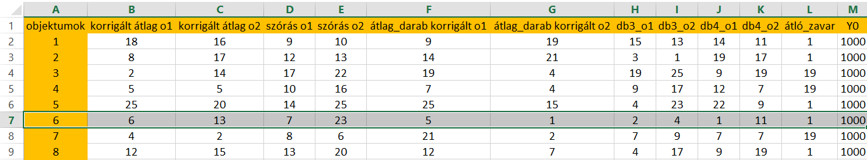

Ez az eredmény (ismét kiemelendő: teljesen a véletlen szám-generálásra és riport-alapú attribútum-képzésre hagyatkozva) az emberi komplexitás-kezelést meghaladó dimenziórendszerben jön létre. Emberi agy ezt a kihívást nem képes alapvetően kezelni. Az iskolai értékelésből ismert jegyátlagok (jelen esetben sorrend-átlagok/összegek) alapján egy durva becslés mégis kialakítható, melyben az egyes attribútumok és ezek lépcsői azonos súllyal hatnak. Jelen esetben a sorrendek átlaga és a modellezett becslés-sorrend kapcsolata 0.8-as korrelációt mutat, s az első helyen a 6. fogalom áll mindkét esetben…

Az eredmény kapcsán a legtöbb fogalom a norma közelében található – vagyis a minden másként egyforma elv érvényes rá. Következésképpen nincs lehetőség érdemi rangsorolásra az objektumok zöme kapcsán – ahogy az egy véletlen minta esetében racionális is.

A masszív invalidátások a normaszegőkhöz kötődnek, ami tovább erősíti azt, hogy néhány objektum (min. 1 fogalompár) kivételével inkább az azonosság vélelme legitim. Az invaliditás ugyanis azt jelenti, hogy ezen fogalmak kapcsán a „szám-misztika” nem szimmetrikus alakzatokat talált, vagyis a szépségversenyt és a csúnyaságversenyt ugyanaz az objektum akarja megnyerni, ami lehetetlen, ha hiszünk a szép és a csúnya fogalmainak inverz jellegében (a tagadás tagadása = igazság alakzatban).

# Esettanulmány a véletlentől való eltérés kimutatására

Az előző esettanulmány adatai eddig az értékkategóriák (25 objektum) értéksorrendjének meghatározása céljából kerültek elemzésre. Ebben a részben a fiktív személyek véletlenszerű válaszai kapcsán arra a kérdésre kell választ találni, létezhet-e egy olyan index, mely alapján a válaszadás véletlenszerűsége mérhetővé tehető?

A példában szereplő 100 véletlen/fiktív személy ideális esetben meg kell, hogy feleljen a mindenki másként egyforma elvnek, vagyis egy anti-diszkriminatív modellezés során a véletlen válaszsorok nem illene, hogy különbözzenek egymástól. Ez az ideális helyzet azonban éppen a véletlen számok generálása kapcsán válik elérhetetlenné az esetek zömében, hiszen véletlenszerűen részlegesen vagy teljesen racionális mintázatok is generálhatók. Az ideális helyzet tehát csak akkor lenne elérhető, ha a fiktív személyek véletlen válaszai esetén a következetlenség átlagos mértékét ki akarnánk kényszeríteni, ahol éppen ez a mérték nem ismert.

Az ideális helyzet elérhetetlensége miatt pragmatikusan bármilyen valóban véletlenszerűen generált relációadatok alapján egy olyan potenciálindex generálható ismét csak anti-diszkriminatív modellezés keretében, mely az esetlegesen részlegesen/teljesen racionális tanulási minta alapján a véletlenszerűség normáját képes levezetni.

Ehhez a véletlenszerűségi normához képest már bármilyen valós emberi válaszok véletlenszerűsége mérhetővé tehető, s egyben elvárható, hogy a valódi (racionális) emberi mintázatok a véletlenszerűségi normától jelentősen eltérnek majd.

A nyitott kérdés immár csak a véletlenszerűség több dimenziós leírását közelítőleg lehetővé tevő attribútumok riport-alapú megtalálása. A riport-alapúság jelen esetben is azért fontos, hogy alapvetően SQL-műveletekkel lehessen reláció-statisztikákat előállítani a jövőkép fejezetben jelzett egyedi személyekre vonatkozó következetlenségi statisztikák kiváltásaként, melyek lényegesen nagyobb számításmennyiségét és számítási időt követelnek meg, mint a standard SQL műveletek, ill. ezek eredményeinek egymással való összevetése.

Az első potenciális mutatószám a körbeveréshez hasonló jelenségek potenciális mennyisége:

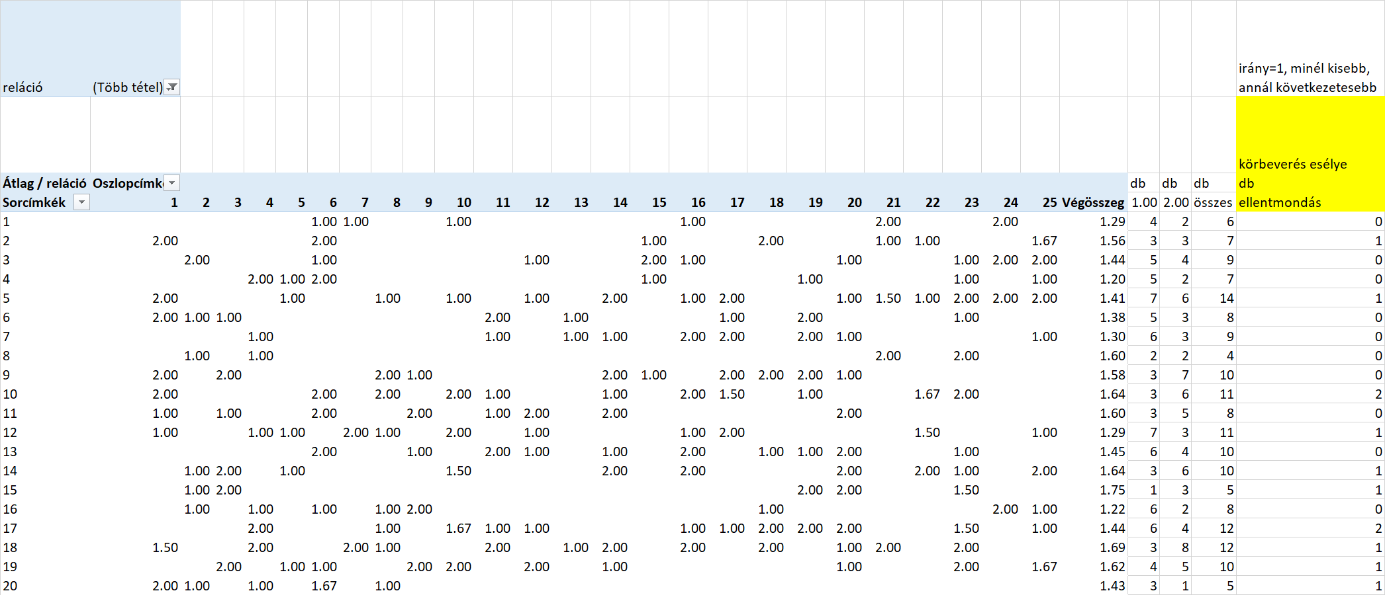

Mivel a 100 fiktív személyt tartalmazó riportok vizualizálása nehézkes és felesleges is, így a személy-alapú értelmezések képernyőképekkel való támogatásakor csak 20 személy kerül felvillantásra.

Amennyiben tehát csak 1-es és 2-es relációkódok, mint erőtérpontok átlagát mutatjuk be egy riportban, ahol a sorfejlécen a 100 fiktív személy kódja és az oszlopfejlécen az olvasási irány szerint elől álló objektum (objektum1) kódja (25) szerepel, akkor a riport celláiban vagy 1.00, vagy 2.00 szerepel, amennyiben adott személy adott objektum kapcsán vagy csak egyszer döntött, vagy többször, de monoton módon, ill. valamilyen 1 és 2 közötti tizedes tört, ha adott objektum kapcsán többféle 1-es és 2-es relációkód került bele az adatbázisba. Minél több nem egész szám szerepel tehát egy-egy személy mellett, annál véletlenszerűbb az adott személy értéklánca, ill. fordított esetben, annál következetesebb adott személy, minél kevesebb darabszámú, nem egész számra vezető átlagszám szerepel a személykód mellett.

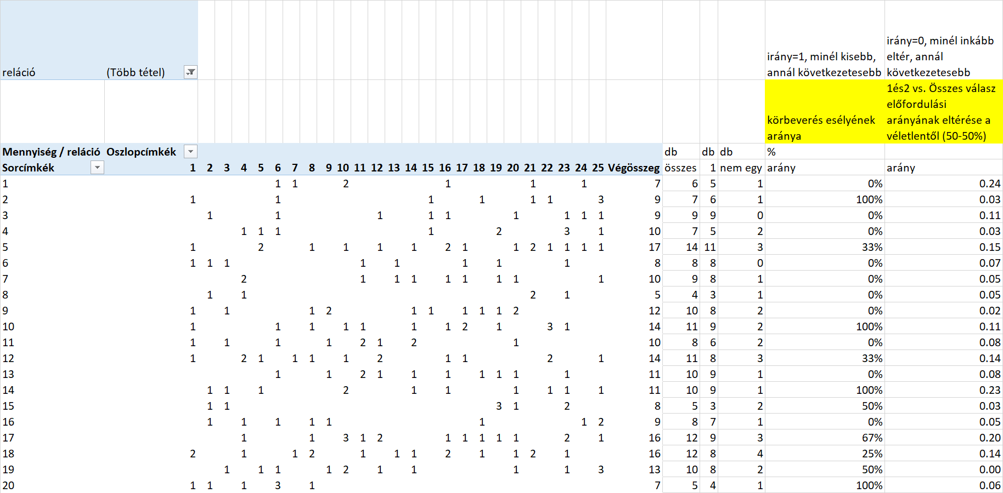

A következő attribútum az első (abszolút, méretfüggő – vö. Simpson-paradoxon) attribútumból kerül származtatásra: nem egész számra vezető átlag csak olyan helyen állhat elő, ahol eleve több, mint egy szavazat tartozik egy objektumhoz. Annál következetesebb tehát egy válaszadó fiktív személy, minél kevésbé jellemző rá, hogy a több-szavazatos pozíciók mekkora arányát érinti az első attribútumnál feltárt nem egész értékűség.

A harmadik (ismét csak sárga-jellel kiemelt) attribútum iránya értelmében, annál következetesebb egy értékelő személy, minél inkább mer 1-es vagy 2-es relációkódokat felvállalni, hiszen értéksorrendről a nem tudom válaszok és/vagy azonossági relációk esetén nem lehet beszélni.

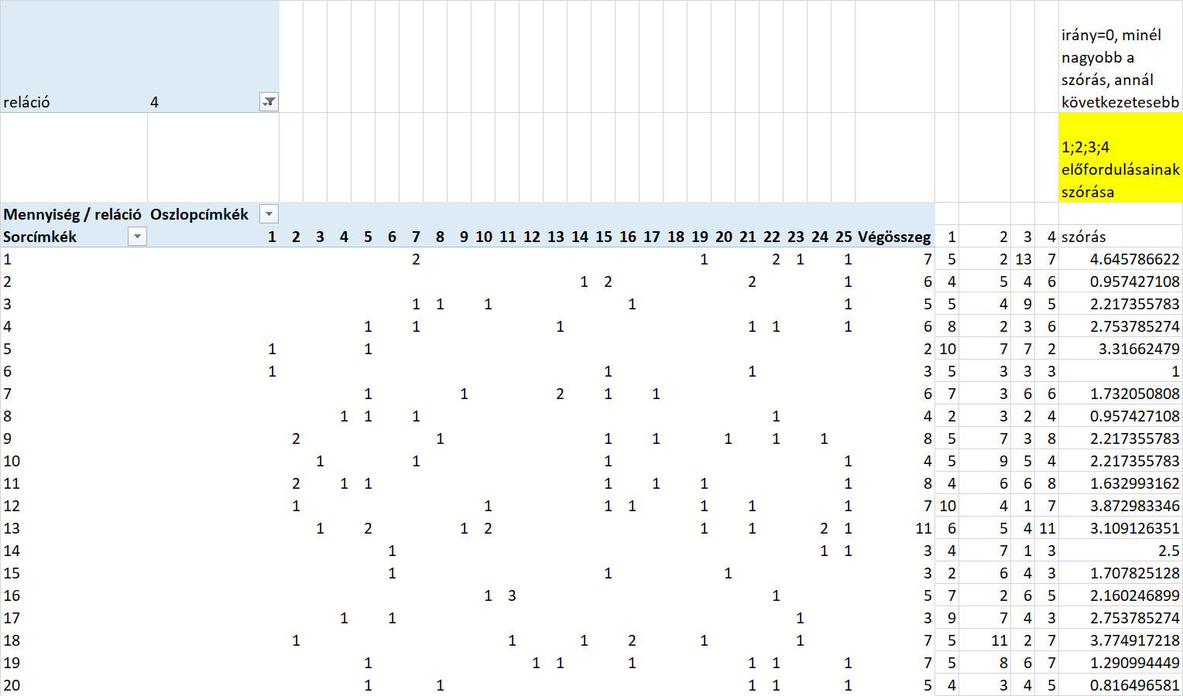

A következő attribútum az előző újrafogalmazása, vagyis minél inkább poláris az 1-2-3-4 relációkódok eloszlása, vagyis minél nagyobb ezek előfordulási gyakoriságai adódó eltérések által számítható szórás, annál következetesebb a szavazó személy.

Az utolsó attribútum jelen körülmények között nem vizualizálható, mert a 100 soros (személyes) riportban objektum1*objektum2, azaz 25*25 oszlop lenne, ill. minden objektum esetén a 3-as relációkódok halmozódásait kifejező részösszeg. Minél kisebb az adott objektummal azonossági relációban álló további objektumok száma (az összes aktív pozícióhoz mért aránya), annál kisebb azon „mocsarak” mérete, előfordulási esélye, ahol az azonosságok a rangsorolás egyértelműségének zavarforrásai. Ha valaki pl. az összes kétütemű autót elvileg azonos jónak/rossznak ítéli meg és ezzel párhuzamosan elvileg minden kétüteműt rosszabbnak tart minden négyüteműnél, akkor, ha a pár-összehasonlítások kapcsán egy „keleti/szocialista” négyütemű autó egy nem keleti kétüteművel kerül összevetésre, előfordulhat, hogy a rangsorképzésben zavarok állnak elő.

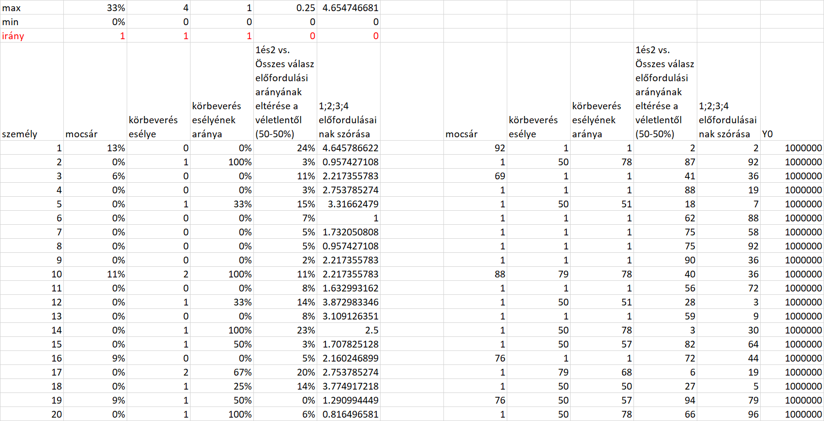

A fentebb felvázolt riport-alapú attribútumok alapján előálló OAM ismét csak egy anti-diszkriminatív modell inputjaként kerül értelmezésre, vagyis keressük, lehet-e minden fiktív személy másként egyforma?

A modell 100 objektumából egyetlen egy objektum volt masszívan invalid, vagyis nem modellezhető. A modell a számítások centrumaként választott konstanstól +162 és -208 közötti sávban tért el. A rendszer genetikai potenciálja +330 erőtérpontot tett lehetővé, ahol a kötelező lépésköz a lépcsősfüggvény bármely két lépcsője között 1 egység volt. Az 5 attribútumból 2 nem volt képes hatást kifejteni (a relatív körbeverési potenciált leíró mutató és az azonosságok aránya mutató).

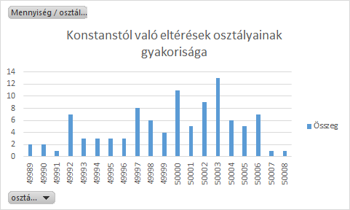

A 162-208-as intervallum arányossága (a becslési hibák kiegyenlítődése a konstans körül) csak úgy állhat elő, ha a kisebb intervallumot érintő pozitív becslési értékek (jelen esetben a modellbecslések huszadrészének egész értékű osztályaiban) nagyobb gyakorisággal fordulnak elő, mint a nagyobb intervallumot érintő negatívak, amik kényszerűen több osztályban oszlanak el azonos osztályméretek esetén.

A fenti modell-karakterisztikák önmagukban még nem tekinthetők hasznos eredménynek, mert a valódi eredményt azok a szimulációs számítások jelentik, melyek valós személyek valós válaszainak karakterisztikáihoz képesek következetességi indexet rendelni. A fentebb jellemzett modellben minél nagyobb a becslési érték, annál következetesebb egy válaszadó (egy válasz-sorozat) – anélkül, hogy a valódi, egyéni következetességi indexek felhasználásra kerültek volna a modellezés inputjaként.

A szimulációk alapesetei a monoton stratégiák:

* ha valaki minden kérdésre mindenkor a 3-as relációkódot, vagyis az azonosságot adja meg, akkor ő teljesen következetes rangsort hoz létre az objektumok között, lévén minden objektumot azonosnak ítél minden mással szemben – így elvárható, hogy egy ilyen magatartásnak megfelelő válaszsor a következetességi index számításakor az ismert becslés-maximumot meg tudja haladni
* hasonló a helyzet akkor is, ha valaki minden esetben a 4-es relációkódot, vagyis a nem tudom választ választja, hiszen ekkor semmilyen rangsort nem hoz létre, de így nem is tud következetlenné válni – vagyis ezen esetben is az eddig ismert véletlenszerűséget körülíró becslési értékeknél magasabb következetességi becslési indexet kell kapni a szimuláció eredményeként…

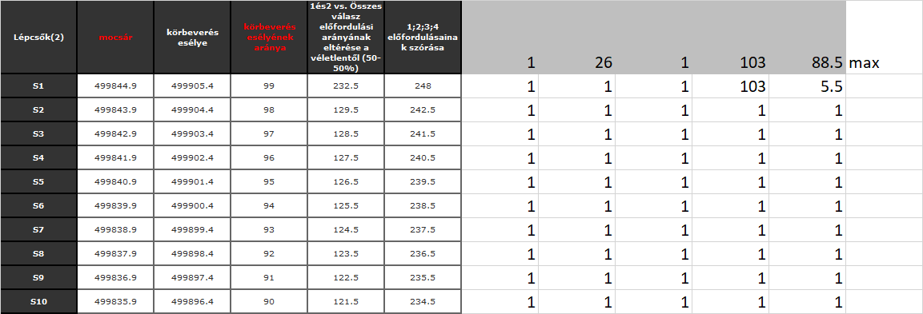

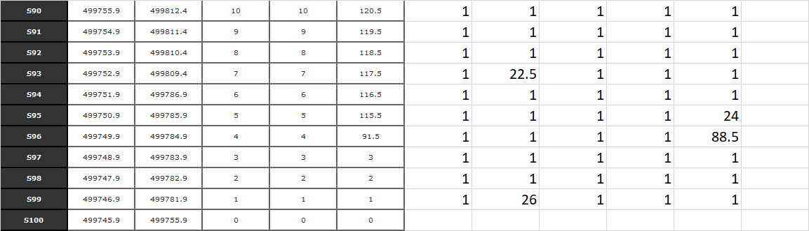

A szimuláció alapja a lépcsős függvény, mely jelen esetben csak a 100 lehetséges lépcsőszintből az első 10 és az utolsó 10 lépcsőt mutatja a kép bal oldalán, míg a jobb oldalon a két-két egymást követő lépcső távolságát, ahol a default érték az 1. A jobb oldal alapján látható a max sor alapján, mely két mutató esik ki (max=1) információtartalma feleslegessége okán az anti-diszkriminatív modellezésből.

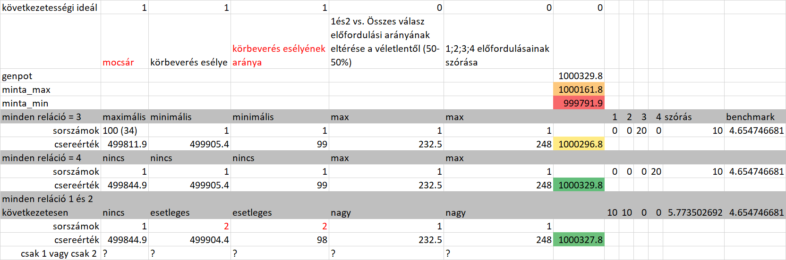

A szimulációk eredménye a lépcsős függvény és a szimulált inputrangsorok alapján egyértelmű:

* a minden relációkód 3-as esetén a narancssárga (1000161.8) rendszermaximum sárga színkóddal (1000296.8) meghaladásra került
* hasonlóképpen a monoton 4-es relációkódok esetén is meghaladásra került (zöld: 1000329.8 – a genetikai potenciál értéke) az elvárások értelmében a véletlen számok által kirajzolt következetességi modell-plafon (1000161.8)
* a racionális 1-es és 2-es számsorok esetén a genetikai potenciál és az ismert rendszermaximum közötti térbe kerül a mindenkori válaszadó következetességi indexe – vagyis a minél nagyobb az index értéke, annál következetesebb a válaszsorozat elvárása teljesülni látszik már riport-alapú attribútumok alapján is…

# Vita

A riport-alapú fogalmak irányíthatósága nem triviális, így ezek használata valóban csak közelítő becslésre vezethet úgy az értékkategóriák sorrendje, mint a személyek sorrendje esetén.

A véletlen alapú következetlenség még véletlen számokkal is csak közelítőleg képezhető le.

# Konklúzió

A módszertan a riport-alapú attribútum-képzés esetlegességei ellenére is már felkészült az egyedi értékelők következetlenségeinek félreérthetetlen értelmezésére.

A véletlen számok generálása a kockázatok ellenére is segíti az egyes személyes válaszsorozatok következetességének értelmezését.

# Jövőkép

Ahhoz, hogy az egyes értékelő személyek esetleges ellentmondásainak jellegét és ezek mennyiségét fel lehessen tárni, arra lesz szükség a jövőben, hogy minden egyes személy értéklánca algoritmikusan értelmezésre kerüljön:

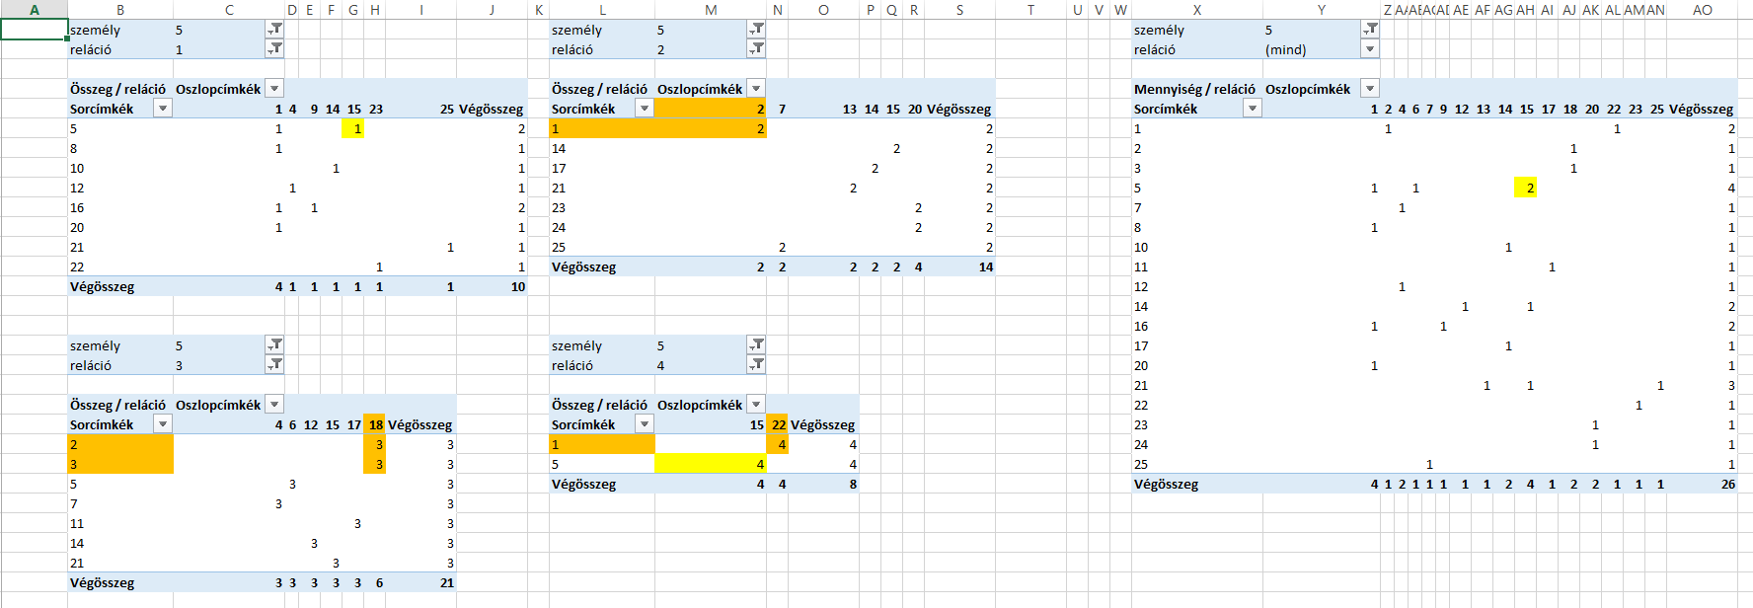

Egy következő cikkben lehet és kell feldolgozni azokat a részkérdéseket, vajon

* milyen hosszú következetes (azonosságmentes) értéklánc-szakaszhoz milyen típusú és mennyiségű hiba érthető tetten, ahol a típus lehet nem várt értékazonosság, ill. nem várt értéksorrend-zavar,
* milyen értékazonosság-részhalmazokhoz milyen ellentmondások milyen gyakorisággal kapcsolódnak (vö. elvárt azonosság helyett értéksorrend, elvárt értéksorrend helyett értékazonosság),
* milyen arányban kapcsolódnak megtagadott/nem tudottnak minősített válaszok helyes és zavaros értékviszonyrendszert mutató objektumokhoz, stb.

A személyes következetlenségi statisztikák alapján, melyek értelemszerűen az egyes értékelendő fogalmak értékelési következetességét is leírják, meg kell tudni határozni az egyes objektumok anomáliatípusait és ezek mennyiségét úgy, hogy ezen új mutatók figyelembe vehetők legyenek az objektumok rangsorának modellezésekor.

Csepeli nyomán: „*Clyde Kluckhohn három értékdimenziót különböztet meg. A modalitás dimenziója az értékek poláris taszító-vonzó hatásait jelöli. A tartalom dimenziója az értékek érvényesülési közegét írja le, melyben a cselekvőt az adott közegre jellemző érték eligazítja. E cselekvési zónák sorában találjuk a művészetet, a tudományt, a politikát, a gazdaságot, az erkölcsöt, az igazságszolgáltatást, a mindennapi életet stb. A szándék dimenziója a cselekvő reflexivitásának meglétét vagy hiányát jelöli.*” Jelen tanulmány leginkább a modalitás dimenzióban értelmezhető. Nyitott kérdés, vajon a további (szómágikus?) dimenziók milyen mértékben operacioanlizálhatók?

# Összefoglalás

Az értékkutatás modellezési kihívásai véletlenszám-generátorral készített adatbázisok alapján korlátozások nélkül értelmezhetők, lévén elsődlegesen az emberi gondolkodás véletlenszerűségének (pl. tudatosan rejtőzködő és/vagy gondatlan alakzatainak) feltárása a cél.

A riport-alapú modellezés lényege a gyorsaság - a személyes értékláncok anomália-potenciáljának becslése révén.

A több-dimenziós értékelés önmagában is felveti a módszertani megújulás igényét, vagyis pl. az anti-diszkriminatív modellezés szükségszerűségét. A több értékelési dimenzión belül a Simpson-paradoxon, vagyis a mennyiség és a minőség kölcsönhatása önálló módszertani problémaként kezelendő.

Egy online értéksorrend-meghatározó szolgáltatás nyelv-független, startup-potenciált (GPS-jelleget) sejtető erőtér!

# Hivatkozások

lásd a szövegrészek megfelelő helyein…

1. Dobó Andor – hasonlóságok hasonlósága, avagy a JOKER szoftver elmélet háttere